Eind mei is onze beleidsdekkingsgraad 126,7%
De hoogte van onze beleidsdekkingsgraad laat in deze coronacrisis zien dat we als fonds tegen een stootje kunnen. Na de klap van maart, hebben de beurskoersen zich enigszins hersteld, waardoor de dekkingsgraden van veel pensioenfondsen weer opveren. Ook die van ons pensioenfonds.

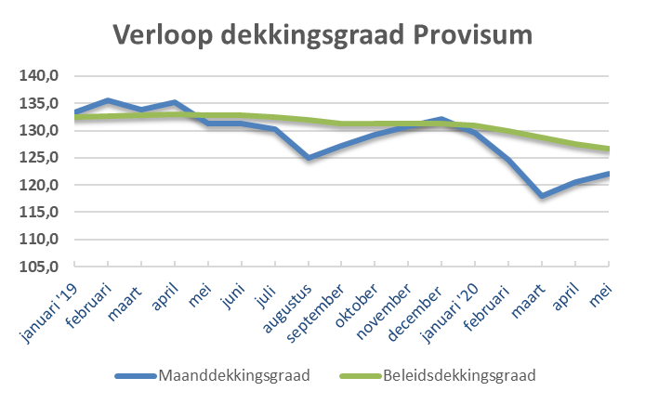

Korte terugblik op 2019
Het is onze missie om de pensioentoezeggingen die wij doen, na te komen en de pensioenen als het kan ieder jaar te verhogen. Rendement is daarbij heel belangrijk. Pensioen is simpel gezegd niet anders dan de optelsom van premie en rendement. We zorgen er daarom voor dat de financiële opzet van ons pensioenfonds gedegen in elkaar zit en sturen bij als dat nodig is. Ook dit jaar weer.
Een zeker en waardevast pensioen kunnen we u alleen bieden door zorgvuldig te beleggen. De risico’s die we daarbij nemen, liggen binnen de afgesproken bandbreedtes, ook in coronatijd.
Zoals u vorig jaar in onze Pensioenberichten heeft kunnen lezen, zijn we actief op het gebied van maatschappelijk verantwoord beleggen. Hoe actief kunt u lezen in ons verslag verantwoord beleggen 2019.

Daarnaast zijn we in 2019 druk bezig geweest met het vinden van nieuwe bestuursleden. Met de eisen die tegenwoordig aan pensioenfondsbestuurders gesteld worden, is dat lastig. Bovendien willen we een goede balans vinden tussen jong en oud en tussen man en vrouw. Verder hebben we veel tijd moeten besteden aan regelgeving rond risicobeheersing (IORPII). Dat had heel wat voeten in aarde, maar het is ons gelukt.
We blijven u regelmatig informeren over uw pensioen, zodat u niet voor verrassingen komt te staan. En we vinden het belangrijk dat u weet wat er met uw pensioen gebeurt. Dat draagt bij aan het vertrouwen in ons pensioenfonds.

Wilt u weten hoe we het in 2019 gedaan hebben? Bekijk dan eens ons verkort jaarverslag.

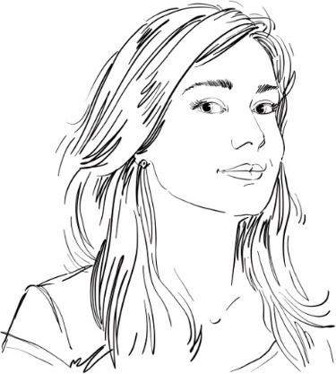
Een dag uit het leven van Sophie…
1-0 voor mijn financiën
Nog 4 maanden. Mijn buik groeit behoorlijk en ‘t wordt vast ‘n voetballer, kickbokser of beroepsdemonstrant, want schoppen lukt vrij aardig. Zei ik ‘hij”? Ok, dan weet u dat vast, een jongetje dus. Zijn naam houden mijn vriend en ik nog even voor onszelf.

Voordeel van Zoom is dat ik het uitdijen van mijn lichaam voor de camera wat kan maskeren. En van je buik aanrakende collega’s waar ik mijn vriendinnen over hoor, heb ik gelukkig geen last. Thuis werken is voor mij ideaal en anders is er altijd nog die 1,5 meter.

Gisterenavond gingen we uit eten: wàt een rust op het terras nu je tafel op respectabele afstand van je buren staat en niet zo ongeveer in je bord soep geparkeerd staat. Het personeel had er ook duidelijk zin in; minder drukte, meer kwaliteit. Daar houd ik van.

Mijn leven kabbelt op dit moment een beetje voort. Vakantie zit er nog even niet in, overigens ook geen lolletje in mijn situatie om je zwetend en gehaast met een rolkoffer door het gangpad van een vliegtuig te wurmen. We blijven deze zomer lekker thuis.

Genoeg tijd om verder te werken aan mijn grote project: de administratie. Ja, kreeg ik vorige week mijn UPO. Ken je dat? Het Uniform Pensioen Overzicht, reikhalzend naar uitgekeken natuurlijk. Wat me het meest opviel, was dat ‘verkeersbord’ met die pijlen. ‘Je UPO kan je helpen bij je financiële planning’, staat er. Het ‘verwachte eindresultaat’ van mijn pensioen viel me niet tegen. Maar ‘als het tegenzit’, daar schrok ik wel van. Nog een pandemie er overheen en het zit vast genoeg tegen om een vraagteken achter het verwachte eindresultaat te zetten. Ik had dat verkeersbord trouwens nog niet eerder gezien. Blijkt na enig zoekwerk ook op mijnpensioenoverzicht.nl te staan. Het duizelt me wel al die bedragen.

Afijn, het is nog een eind weg, maar ik zal zelf ook maar een potje voor later gaan aanleggen. M’n vakantiegeld van dit jaar is alvast een goed begin. ‘En we hebben nog een potje’, zegt mijn vriend. We lossen af op ons huis; dus als ik 54 ben (slik…) is ons huis hypotheekvrij. Baf, een schop in m’n buik, doelpunt: 1-0 voor onze financiën!

Pensioen in drie scenario’s
Wie zijn of haar Uniform Pensioen Overzicht (UPO) bekijkt of de ‘’vooruitblik’’ op www.mijnpensioenoverzicht.nl, ziet iets nieuws: pensioen berekend voor als het mee- of tegenzit.
Tot voor kort kreeg u alleen een verwacht pensioenbedrag te zien: bruto en netto, uitgesplitst in AOW en het bij uw werkgever(s) opgebouwde pensioen.
Daar komen nu twee bedragen bij: voor als het economisch mee- of tegenzit. Beurskoersen kunnen veranderen, rente en inflatie ook. Dat heeft gevolgen voor de hoogte van het pensioen dat u later kunt verwachten. In dit filmpje krijgt u kort uitgelegd hoe het precies zit.

Het is handig om één keer per jaar te bekijken hoe u er financieel voor staat. Een financieel adviseur kan u mogelijk helpen bij het maken van een goede financiële planning voor later.

Kennismaken met Lidy Beute en Ric van der Woude
Twee nieuwkomers binnen het bestuur
Lidy Beute (53) is sinds april bestuurslid namens de werkgever en Ric van der Woude (61) is vanaf eind juni bestuurslid namens de gepensioneerden. Hij volgt daarmee Joop Duindam op.

“Ric en ik zijn oude bekenden van elkaar”, vertelt Lidy (53). “Ric heeft mij in 1998 aangenomen bij C&A en was mijn eerste leidinggevende. Opvallend is dat hij vrij snel daarna is weg gegaan,” zegt ze lachend. “Dat had niets met jou te maken, maar vooral met een mooie nieuwe baan voor mij”, legt Ric uit.

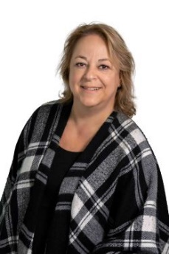
We vullen elkaar goed aan
“Het is superleuk om nu op deze manier weer met elkaar samen te werken in het bestuur van Provisum. We zijn heel verschillend en vullen elkaar daardoor goed aan. Ook vanwege mijn functie binnen HR, ben ik meer een mensenmens. Ric is daarentegen een echte cijferman. Dat betekent niet dat ik niets van cijfers weet of Ric niet menselijk is, zo bedoel ik dat natuurlijk niet, maar het gaat er om waar je kracht zit.”

Ze zien ons wel zitten
Voordat we door het bestuur zijn voorgedragen aan De Nederlandsche Bank (DNB), hebben we allebei specifieke pensioencursussen gevolgd om onze pensioenkennis te vergroten. DNB moet namelijk akkoord geven op voorgedragen, nieuwe bestuurskandidaten. Geven ze dat niet, dan mag je geen bestuurslid worden. Kennelijk zag DNB het wel met ons zitten, want we hoefden niet eens op toetsingsgesprek te komen. Dat komt zeer zeker ook door de goede voorbereiding samen met Joost van Engers, de directeur van het bestuursbureau.”

Uitdagingen genoeg
“Op dit moment wordt het vorig jaar gesloten pensioenakkoord uitgewerkt. Dan pas weten we wat dit concreet voor Provisum zal betekenen. Ric en ik zijn er allebei van overtuigd dat dit in veel opzichten een grote uitdaging gaat worden, overigens niet alleen voor Provisum.” “Daarbij hebben we nog als extra uitdaging het omgaan met toenemende regelgeving”, vult Ric aan. “Ik ben bang dat de pakken papier die we per vergadering moeten doornemen er niet minder op worden; nu zijn dat al zo’n 200 tot 250 pagina’s per keer. Lidy: “Maar dat mag de pret niet drukken, ik vind het nog steeds leuker dan ik had gedacht. Ik was op zoek naar een nieuwe uitdaging, lekker buiten mijn comfortzone, zodat ik mij kan blijven ontwikkelen. Bestuurslid zijn van Provisum, voldoet daar helemaal aan.”

Ric: “Naast mijn bestuurstaken voor een stichting die een woongroep voor mensen met een verstandelijke beperking bestuurt, wilde ik nog iets bijdragen aan de maatschappij. Voor mij valt een pensioenfonds daar ook onder. Het gaat om gezamenlijk opgebouwd en uitgesteld inkomen voor later. Met mijn financiële kennis wil ik daar in het belang van onze deelnemers wat aan bijdragen. Mijn persoonlijke uitdaging is om ook voldoende oog te hebben voor de niet financiële zaken.” “Het is wel duidelijk welk takenpakket Ric heeft binnen het bestuur”, zegt Lidy met een knipoog. “Mijn taken zijn vooral beleidsmatig. Daarnaast onderhoud ik contacten met pensioenfondsen met dezelfde achtergrond als Provisum en ben ik ook betrokken bij Sociale Zaken Detailhandel Nederland.”

Wat corona ons leert
“Rond pensioenfondsen zit een dicht web van regelgeving en toezicht. Het inschatten van risico’s door Provisum gebeurt tot in de kleinste details. We proberen zo veel mogelijk af te dichten en te borgen. En toch heeft niemand de coronacrisis voorzien. Er blijven dus altijd dingen waar je geen invloed op kunt uitoefenen, hoe graag je ook zou willen. We doen wat we kunnen, maar we moeten leren accepteren dat 100% controle niet mogelijk is. Belangrijk is wel dat als zich zo’n situatie voordoet er een stevige basis ligt, zodat je crises kunt opvangen. Dat geldt voor ons pensioenfonds, maar ook voor de mensen die pensioen bij ons opbouwen. Dus: realiseer je hoe belangrijk pensioen is en verdiep je af en toe in wat je later nodig denkt te hebben. Doe je dit tijdig, dan kun je nog bouwen aan een stevige basis, als blijkt dat AOW en een klein pensioen voor jou niet voldoende zijn”, sluiten Lidy en Ric af.

Pensioenvraag van de maand april uitgelegd
Eerder met pensioen gaan kost geld. Kunt u dat betalen?
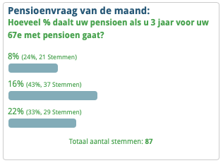
Geen makkelijke vraag van de maand bleek uit de gekozen antwoorden. Het goede antwoord is 22%.

Gaat u eerder met pensioen, dan daalt uw pensioen omdat:
- u de laatste drie jaar geen premie betaalt en u dus drie jaar korter pensioen opbouwt;
- uw pensioen eerder ingaat en dus langer uitkeert.

We leggen dat uit aan de hand van een rekenvoorbeeld.
In het rekenvoorbeeld gebruiken we mooie afgeronde bedragen voor de duidelijkheid, daarom komen we in dit voorbeeld uit op 21%. In werkelijkheid gaat het dus meer richting 22%.

Stel Marie heeft nu een salaris van € 30.000. Als ze tot haar 67ste blijft werken, dan krijgt ze een pensioen van € 15.000. Stel dat Marie op haar 64ste wil stoppen met werken; dus 3 jaar eerder. Hoeveel % daalt haar pensioen van €15.000 dan?

Dat is geen makkelijke berekening, omdat u allereerst er rekening mee moet houden dat Marie ook 3 jaar minder pensioen opbouwt. Marie krijgt haar pensioen dus niet alleen 3 jaar eerder, maar ook 3 jaar langer tot aan het moment dat zij komt te overlijden. En ze mist eigenlijk 3 jaar langer pensioenopbouw. Hierdoor neemt haar totale pensioen af.

Hoe werkt dat?
We berekenen eerst wat haar opbouw per jaar is. Daarna de opbouw voor 3 jaar. Marie wil immers 3 jaar eerder stoppen met werken. Die uitkomst trekken we af van haar pensioen dat ze zou krijgen op haar 67ste. Dan berekenen we wat de gevolgen zijn van het 3 jaar langer uitkeren van haar pensioen doordat ze haar pensioen vervroegt. Dat gaat als volgt:

- Opbouw per jaar: 1,679% x 17.230 (€ 30.000 (salaris) – € 12.770 (drempel, de franchise)) = € 290
- Op haar 64ste mist ze 3 jaar pensioenopbouw dat is: 3 x €290 = € 868
- Het opgebouwd pensioen van Marie als ze 64 is: € 15.000 – € 868 = € 14.132
- Op het opgebouwde pensioen op haar 64ste laten we een ‘vervroegingsfactor’* los van 0,840. Dus € 14.132 x 0,840 = € 11.871
- € 11.871 is 79% van € 15.000
- Marie krijgt vanaf haar 64ste, 21 % minder pensioen dan wanneer ze tot haar 67ste zou doorwerken.

*Deze vervroegingsfactoren staan in het reglement en kunnen jaarlijks worden bijgesteld omdat ze o.a. samenhangen met de hoogte van de rente.

Vanaf welke beleidsdekkingsgraad kunnen de pensioenen (gedeeltelijk) verhoogd worden?
Nieuwe pensioenvraag van de maand juni
- 100%
- 110%
- 125%

Hoewel dit bericht zorgvuldig is samengesteld kunnen wij niet instaan voor eventuele onvolkomenheden.
U kunt aan dit bericht geen rechten ontlenen.

Telefoon: 020 – 621 38 91
www.provisum.nl

